
Capacitación semipresencial dirigida a distintos Servidores Públicos
Del Estado de Nuevo León.
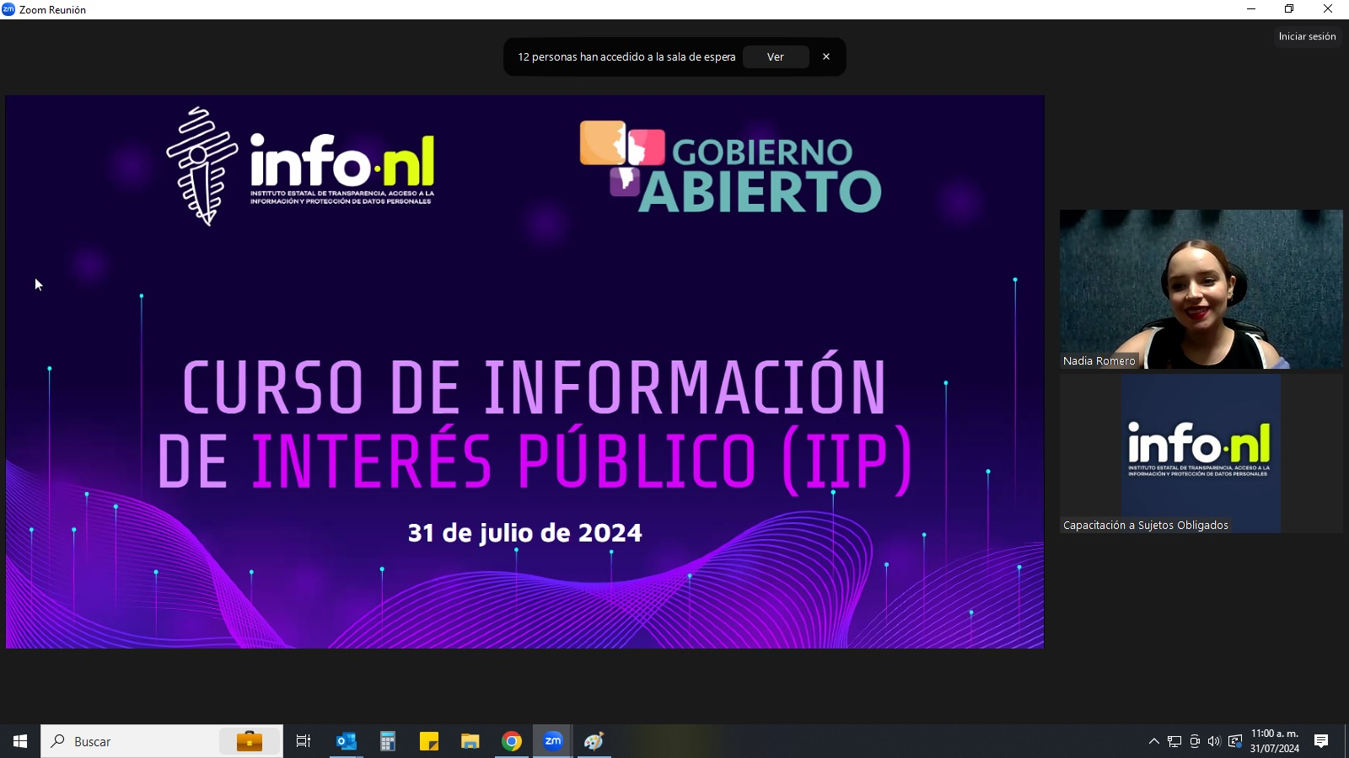 | Fecha: | 31/07/2024
 | Lugar: | semi-presencial
 | Hora: | 11:00 am
 | Asistentes: | 27
 | Tema impartido: | Información de interés público

A esta capacitación asistieron funcionarios Municipio Guadalupe, N.L., Municipio Monterrey, N.L., Secretaría Ejecutiva del Sistema Estatal Anticorrupción del Estado de Nuevo León, Auditoría Superior del Estado de Nuevo León, Universidad Autónoma de Nuevo León, Contraloría y Transparencia Gubernamental del Estado de Nuevo León, secretaría de Salud O.P.D.

